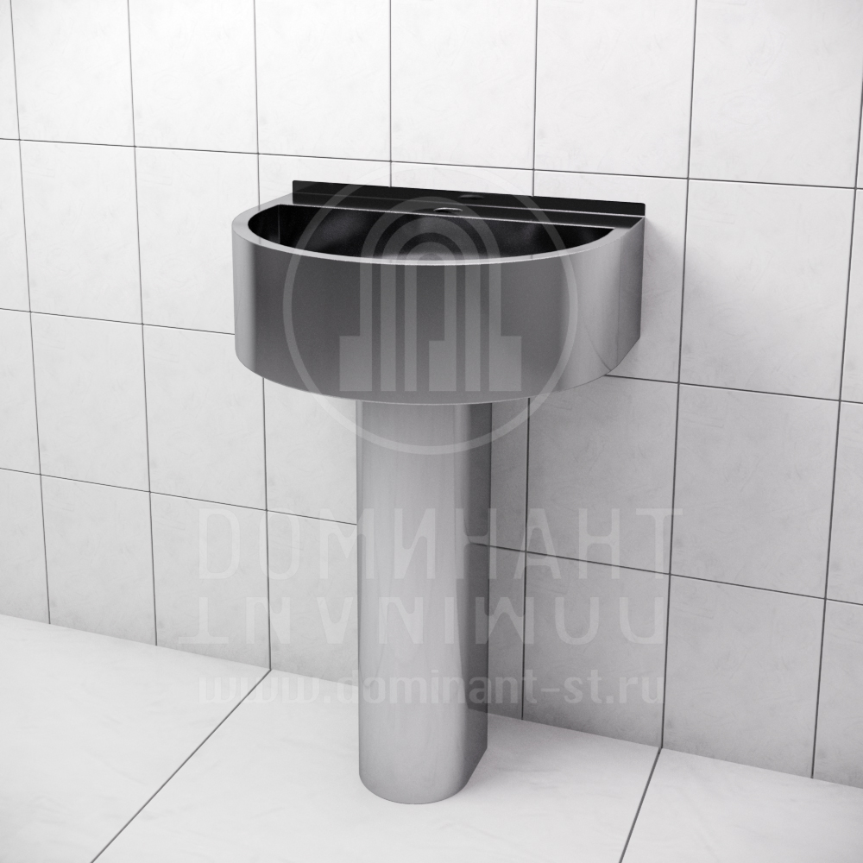




Свидетельство о приемке
Раковина одинарная с пьедесталом антивандальная из нержавеющей стали марки AISI 304 «D-A2/09»
Признано годным к эксплуатации

Дата выпуска «___» _______ 20 г.
Контроль ОТК ООО «Доминант»
Комплектовщик/ упаковщик________
Дата реализации «___» _______20 г.

ПАСПОРТ

Раковина одинарная с пьедесталом

Артикул «D-A2/09»

г. Ставрополь
1. Общие указания
1.1. Раковина с пьедесталом антивандальная «D-A2/09» разработана и предназначена для установки в санитарных узлах с повышенными требованиями по эксплуатации.
1.2. Крепление раковины производится по месту на предусмотренные крепежные отверстия.
1.3. Элементы раковины с пьедесталом образуют сборную конструкцию посредством соединения аргонно-дуговой сваркой, которая обеспечивает герметичность изделия, а также пространственную жесткость и модульность раковины.
2. Технические данные
2.1. Внешний корпус раковины и пьедестала выполнен из нержавеющего листа S=1,5 мм марки AISI 304 (08Х18Н10) – поверхность матовая.
2.2. Внутренний поддон выполнен из нержавеющего листа S=1,5 мм марки AISI 304 (08Х18Н10) – поверхность матовая.
Артикул: «D-A2/09»
Наименование | Габаритные размеры изделия (ШхГхВ) мм | Масса, кг
Раковина антивандальная  с пьедесталом «D-A2/09» | 500x370x850 мм | 10,1
3. Транспортировка, эксплуатация.
3.1. Транспортировка может осуществляться любым видом транспорта при соблюдении требований к упаковке (жесткая упаковка).
3.2. Технологические потертости матовой поверхности не являются браком, так как не влияют на эксплуатационные характеристики изделия.
3.3. Правила эксплуатации изделий из нержавеющей стали:
-не использовать твердые мелкозернистые абразивные вещества, которые могут повредить оксидную пленку хрома и изделие будет подвергнуто риску появления коррозии;
-не использовать чистящие средства, не предназначенные для ухода за нержавеющей сталью, которые содержат песок, хлор, кислоты и соду;
-не использовать грубые и жесткие губки, щетки и другие предметы способные поцарапать поверхность и уничтожить защитный слой;
-не использовать предметы и оборудование из железа или обычной стали совместно с изделиями из нержавеющей стали;
-соблюдать необходимый уход с использованием мягких тканей, а также специальных составов и нейтральных моющих средств, предназначенных для изделий из нержавеющей стали и стекла;
-использовать чистое от пыли и грязи оборудование и вспомогательные инструменты;
-во время проведения ремонтных работ изделия из нержавеющей стали накрывать полиэтиленом и другими плотными материалами
4. Гарантии изготовителя
4.1. Изготовитель гарантирует исправную работу антивандальной раковины с пьедесталом при условии соблюдения покупателем правил по транспортировке, хранению и эксплуатации.
4.2. Гарантия не распространяется в случаях:
-не соблюдения Заказчиком правил эксплуатации изделий из нержавеющей стали;
-механических повреждений;
-повреждений в результате воздействия агрессивных веществ, огня, негативного атмосферного воздействия и других неблагоприятных факторов;
-действий третьих лиц или непреодолимой силы.
4.3. Срок гарантийного обслуживания раковины с пьедесталом 5 лет со дня реализации.
5. Комплект поставки:
Раковина – 1шт.
Пьедестал – 1 шт.
Шуруп глухарь 8×70 (А2) – 6 шт.
Дюбель Ø12×60 или 12×70 / 12×80– 6 шт.
Паспорт изделия – 1шт.

